Путешествие в Страну Знаний

Учитель:
Здравствуйте, ребята!
Здравствуйте, друзья!
В день осенний рада
Вас увидеть я!
Дорогие ребята! Все пришли поздравить вас
С поступлением в первый класс.
Вот и наступил долгожданный день – 1 сентября, праздник, который называется «День Знаний».
Дорогие ребята! Поздравляю вас с этим знаменательным событием в вашей жизни – с первым школьным днем. Для ваших родителей это тоже большое событие, т.к. они очень волнуются, отправляя вас в дальнее путешествие по Стране Знаний.
Желаю всем крепкого здоровья на весь учебный год. А ещё желаю ребятам – «отличных» и «хороших» отметок, папам и мамам – понимания важности ученического труда и удачи в помощи своим детям, ну а себе – замечательных учеников.
Вы переступили порог школы - большой Страны Знаний. Давайте посмотрим, чем занимаются дети в этой Стране. На лепестках этой ромашки ( на доске) написано, чему учатся дети здесь. Я знаю, что вы уже немного умеете читать и попрошу вас помочь мне.
(Дети выходят к доске и, «отрывая» лепесток, читают)
Учитель: Да, здесь вы научитесь читать, писать, считать, решать задачи, петь, рисовать, танцевать, дружить, любить и беречь природу. Все жители этой страны носят почётное звание ученик. А ещё это чудесная страна школьных друзей. Именно здесь приобретают самых верных друзей на всю жизнь. Это сказочная страна!
А когда придёт время покинуть страну Знаний, вы будете уже не маленькими первоклассниками, а взрослыми юношами и девушками. Но это будет потом, а сейчас мы отправляемся в путешествие в страну Знаний. А повезёт нас вот этот милый паровозик. Кто скажет, из какой он сказки? (Паровозик из Ромашкова)
Сначала надо приобрести билеты. В Стране Знаний они продаются не за деньги, а за знания, т.е. за правильные ответы. Итак, покупаем билеты.

Задачи в стихах

1.Вот трое зайчат
По дорожке идут,
За ними вдогонку
Двое бегут.
Так сколько ж всего по дорожке лесной зайчишек торопится в школу? (5)
2. Два гуся летят над нами,
Два других за облаками.
Ну, а два спустились за ручей.
Сколько было всех гусей? (6)
3. Семь малюсеньких котят
Что дают им – всё едят,
А один сметаны просит.
Сколько же котяток? (8)
4. 3 да 3 – сложите дети.
– Не могу, – ответил Петя.
Громко за дверьми тотчас
Гавкнул пёс подряд …(6 раз)
5. У этого цветка 4 лепестка.
А сколько лепестков
У двух таких цветков? (8)
6. К серой цапле на урок прилетело 7 сорок,
Но из них лишь 3 сороки приготовили уроки.
Сколько лодырей сорок прилетело на урок? (4)
– А теперь самая сложная задача.
6.В школу летело 5 воробьёв,
Третий воробей улетел домой.
Сколько воробьёв прилетело в класс? (4)

– Молодцы! Теперь надо собрать портфели. Берём только те вещи, которые нам пригодятся в школе.
(Игра с хлопками) - Тетрадь, кукла, машина, учебник, подушка, пенал, ложка, карандаш, жевательная резинка, портфель, ручка, зубная паста, пластилин.

Билет
на проезд в СТРАНУ ЗНАНИЙ

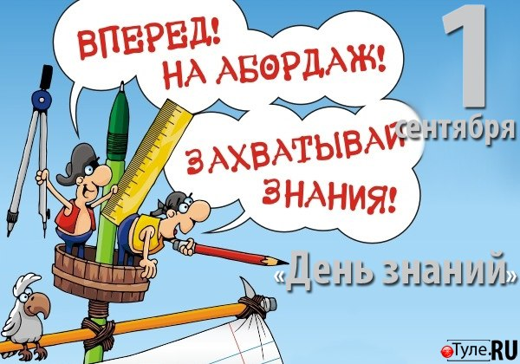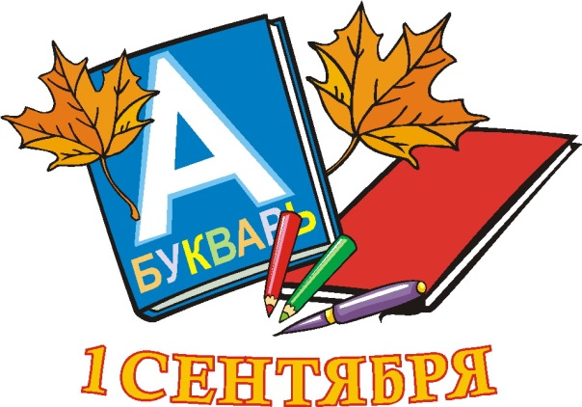
2015год
Какие интересные билеты. Это, наверняка, что-то означает. Ну ладно, увидим.

– Теперь садимся поудобнее в своём «купе» на двоих и «едем» дальше.
Вот паровоз наш едет, колёса стучат.
А в паровозе этом ребята сидят.
Чух-чух-чух-чух
Бежит паровоз
Чух-чух-чух-чух
Ребят он везёт.

– Стоп! Приехали. С благополучным прибытием.
Здесь нас встречает Буратино. Он долго учился у Мальвины и теперь хочет, чтобы и вы были грамотными. У него есть золотой ключик от дверей в Страну знаний.Он его отдаст нам, но сначала хочет передать поздравления, советы сказочных героев и просит отгадать, кто вам их прислал.
1. Если вы идёте по полю и находите денежку, то не спешите покупать самовар, как это сделала я. Лучше купите новую интересную книжку. (Муха-цокотуха)
2. Мы, все три весёлых братца, спешим поздравить вас с началом учебного года. Учитесь лучше, и тогда сможете построить такой же прочный дом из камней, как и наш братец Наф-Наф! (Три поросёнка)
3. Не бегайте по классу на переменках, а то можете нечаянно разбить вазу или уронить золотое яичко. И мне тогда придётся высиживать новое яичко, не золотое, а простое. (Курочка Ряба)
4. Как можно усерднее учитесь в школе, и не только наукам, но и вежливости. А то к нам однажды в гости пришла девочка Маша. Она съела нашу кашу, сломала стульчик Мишутки и даже валялась на наших кроватях! (Три медведя)
5. Я тоже мечтаю пойти в школу, как вы! Если бы я училась в школе, то узнала бы, что Волк - это хитрый хищник, и с ним никогда нельзя разговаривать и, тем более, говорить, где живёт моя бабушка. (Красная Шапочка)
6.Поздравляю всех первоклассников! Желаю набираться ума и обязательно научиться читать. А то когда папа Карло подарил мне азбуку, я променял её на билет в кукольный театр, о чём очень жалею. Берегите ваши учебники! (Буратино)
– Молодцы! Теперь мы можем открыть дверь в Страну знаний.
Скажем хором: 1, 2, 3, 4, 5 – пора дверь нам открывать!
(В класс вбегают разбойники)
1разбойник. О-хо-хо!!! Чё собрались – то! Думаете учиться будете? Ха! Как бы не так!
2 разбойник. Вот не отдадим вам учебники, и вы отправитесь с нами прямиком на остров лентяев! Отдай ключ! (Отбирает ключ).
1разбойник. Не хотите? Тогда сразитесь с нами. А мы посмотрим, готовы вы к школе или нет.
2 разбойник. Да они не смогут! Вон все какие мелкие да слабые. Или всё-таки попытаетесь?
1разбойник. Даём вам 3 испытания: умственные, физические и…, и…(чешет затылок)
2разбойник. Ну и житейские!
1 испытание. Отгадайте загадки.
1. Сели на странички 33 сестрички.
Сели рядом – не молчат,
Нам о сказках говорят. (Буквы)
2. Долговязый Тимошка
Бежит по тетрадке.
Его следы – твои труды. (Карандаш или ручка)
3. Портфель у меня не велик и не мал:
Лежит в нём задачник, букварь и … (пенал)
2 испытание. (Армрестлинг с 2-3 учениками. Разбойники проигрывают).
Учитель: Ребята наши и читают, и считают,
Стихов и песен много знают,
А так же любят танцевать –
Детей и взрослых удивлять.
1 разбойник. Танцевать любят? А это мы сейчас проверим. Дайте-ка нам музыку
«Буги-вуги». (Танец)
2 разбойник. Да, вы и сильные, и умные, и танцевать умеете. Ну а как с житейскими заданиями? Справитесь? Всё поди за вас мамы делают: и пуговицы застёгивают, и носы вам утирают. Ну, кто самый смелый? Докажите, что всё сами умеете.
3 испытание. ( 2-3 ученикам растёгивают пуговицы, развязывают шнурки )
1 разбойник. Да, видимо, пора отдать вам ваши учебники. Ну что ж, раз вы такие умные, отправляйтесь в страну Знаний, а мы пойдём искать лентяев в других классах. (Уходят)

Учитель. Продолжим наш праздничный урок. Я познакомлю вас с правилами, которые должен выполнять каждый ученик.
- Утром рано просыпайся,
Хорошенько умывайся,
Чтобы в школе не зевать,
Носом парту не клевать.
2. Приучай себя к порядку,
Не играй с вещами в прятки.
Каждой книжкой дорожи,
В чистоте портфель держи.
- Одевайся аккуратно,
Чтоб смотреть было приятно.
На уроках не хихикай,
Стул туда-сюда не двигай.
4. Не дразнись, не зазнавайся,
В школе всем помочь старайся.
Зря не хмурься, будь смелей
И найдёшь себе друзей.
- На уроках внимательным будь.
Старайся всё запоминать.
Учись читать, писать, считать,
Чтоб получать отметку «5».

А вот послушайте, какие советы вам парта даёт:

- Парта это не кровать
И на ней нельзя лежать!

- Вставайте дружно каждый раз,
Когда учитель входит в класс.

- Ты сиди за партой смирно
И веди себя достойно.

- На уроках не болтай,
Как заморский попугай.

- Ответить хочешь, не шуми,
А только руку подними.

Учитель. Ну, а теперь предоставляю слово вам, мои дорогие ученики.
(Читают стихи ученики)

1. Наконец-то в школу я иду
И портфель в руке несу,
Научусь читать, писать, считать
И задачки трудные решать.

- Очень быстро буду подрастать
И о мире больше узнавать.
Быстро интернет освою я.
А помогут мне учителя.

- Наконец-то, в школу я иду.
В классе я себе друзей найду.
Будем дружно весело играть
И вершины знаний покорять.

- Очень быстро годы пробегут,
Буду поступать я в институт.
Вспоминать я буду первый класс,
Как пришёл сюда я в первый раз.

Учитель. А теперь хотят поздравить вас родители.

Родители.
- Вот пришёл желанный час –
Вы зачислены в первый класс.
Вот послушайте, друзья,
Мы даём всем вам наказ.

- Честью школы дорожите!
На урок всегда спешите,
Волю лени не давайте –
На уроках отвечайте.

- Если трудная программа,
Есть учитель, дома – мама.
Вы спросите, не стесняйтесь,
На отлично занимайтесь.

- Чтобы дружным был ваш класс,
Сохраняйте чувств запас.
Всех любите, уважайте,
Никого не обижайте.

- Желаем найти много новых друзей,
И здесь провести много радостных дней.
Дружите со школой и с учителями,
И скоро вы станете выпускниками.

- Вас, первоклассники, мы поздравляем,
Отличных успехов в учёбе желаем!

Учитель. Чтобы оставить память о первом школьном дне нарисуем рисунок.
( Дети рисуют всё что хотят.)

Дорогие ребята! Заканчивается ваш первый день в школе. Я вам раздам «Азбуки» и мы пойдём домой, а завтра снова встретимся с вами в нашем классе.

До свидания!

